ČET, 2.4.2020
NARAVOSLOVNI DAN
Navodila za delo
1. Oglej si poučno oddajo: https://4d.rtvslo.si/arhiv/dolomitsko%20pobo%C4%8Dje
2. Zapis v zvezek za NIT – glej prilogo DOLOMITSKO POBOČJE
3. Na sprehodu naberi nekaj prsti in doma opravi nalogi. – priloga.

DOLOMITNO POBOČJE
Apnenec in dolomit sta sorodni kamnini, ločimo ju lahko s pomočjo _______.
Strma pobočja, ki so obrnjena proti _____ (smer neba), so neugodna za rastlinstvo. Na teh pobočjih raste največkrat _______________.
Rastline, ki delajo boru družbo so:
- ______________________, plodovi ____________ ( užitni/ neužitni),
listi spomladi _______________,
- _________________,
- _________________,
- _________________,
- __________________ .
Naloga borovega gozda je, da _______________ pobočje. Če bi te gozdove posekali, bi se začeli prožiti __________ peska, voda bi ___________ zemljo odplavila v dolino.
Živali, ki imajo rade prisojna pobočja: ______________________ _____________________________________________________ .
Naštej še vsaj tri rastline, ki so bile predstavljene v posnetku.
Pri vsaki zapiši kakšno lastnost (posebnost).

1. naloga
KAJ JE V PRSTI?
V posodo damo pest prsti. Nalijemo vodo. Po nekaj urah se delčki kamnin in ostanki rastlin ločijo. Delčki kamnin potonejo, ostanki rastlin pa plavajo. Če imamo lupo ali mikroskop, pogledamo, kaj je v ločenih delih.

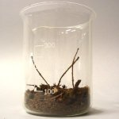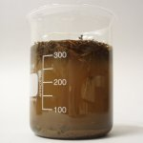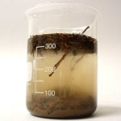

UGOTOVI, KAJ JE V PRSTI?
Potrebuješ: 2 enaka, večja steklena kozarca, 2 vrsti prsti
- Pripravi enako količino obeh prsti.
- Stresi ju vsako v svoj kozarec.
- Do vrha nalij vodo in premešaj.
- Daj na mirno mesto in pusti nekaj časa.

Kaj si opazil?
- Ali je v obeh kozarcih na vrh priplavalo enako prsti?
- Ali so na gladini vode ostanki listja, vejic, trave,…?
- Ali so na dnu kozarca delci kamnin?
- Ali je voda med zgornjo in spodnjo plastjo popolnoma prozorna?

2. naloga
MOJA RASTLINA
Doma poišči seme (solata, fižol, paradižnik, rože,…). Posej in spremljaj kalitev, rast.
Ime rastline: _____________________________________
Datum: ______________________________

Oglej si miselni vzorec in premisli.
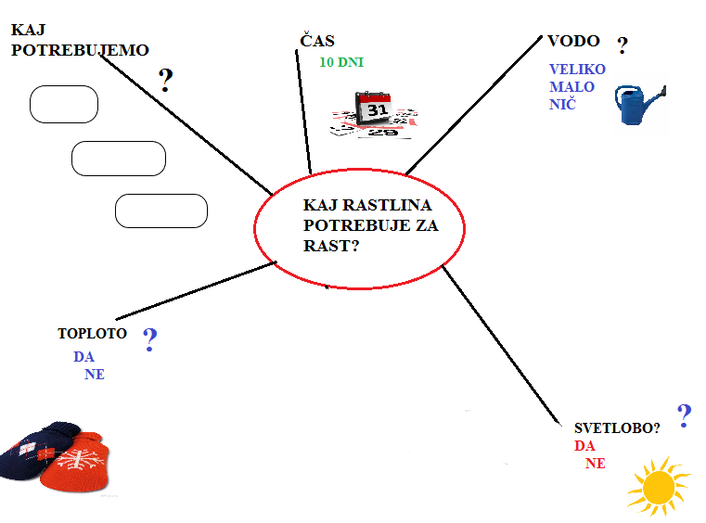
Datum, ko je pokukala iz prsti: _____________________
Kalila je ___________ dni.
Ko opaziš spremembe, si jih zapiši.

